# 第一章 运动的描述

在我们周围，到处可以看到物体在运动：汽车在公路上行驶，巨轮在海上航行，飞机在天空中飞行，树叶在摇动，鸟儿在飞翔……就连我们脚下的地球，也在不停地自转、公转。

物体的空间位置随时间的变化，是自然界中最简单、最基本的运动形态，叫作**机械运动**（mechanical motion）。在物理学中，研究物体做机械运动规律的分支叫作**力学**（mechanics）。人们在力学的研究中，不仅认识了物体做机械运动的规律，而且还创立了科学研究的基本方法。

这一章，我们学习机械运动的描述。



不了解运动，就不了解自然。

——亚里士多德[1]

# 第一章 1 质点 参考系

## 问题？

生活中随处可见运动的物体，例如玩耍的孩童、行驶的汽车、翱翔的雄鹰……对于这些运动的物体，我们如何准确地描述它们的运动呢？

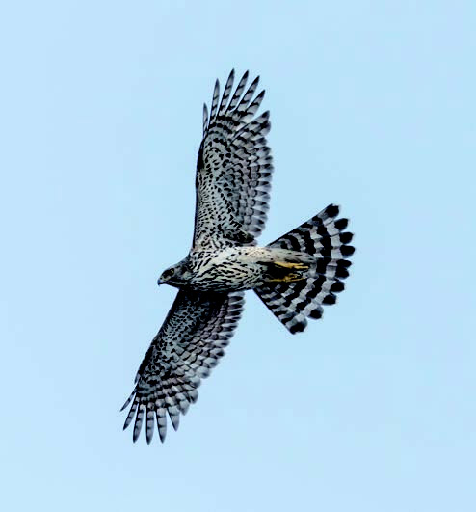

## 物体和质点

雄鹰拍打着翅膀在空中翱翔时，身体在向前运动，但它的翅膀在向前运动的同时还在上下运动；足球在绿茵场上滚动时，它在向前运动的同时还在转动……可见，要准确地描述物体的运动，并不是一件容易的事。

困难和麻烦出在哪里？稍加分析就可以知道，这是因为任何物体都有一定的大小和形状，物体各部分的运动情况一般说来并不一样。不过，我们有时关注物体各部分的运动，有时关注物体整体的运动。所以，如何描述物体的运动要看我们关注的问题是什么。例如，要研究雄鹰是如何飞行的，它的翅膀的运动方式很重要；但是，如果我们只关注雄鹰从哪里移动到了哪里，就不必太在意它的形状，把它看成一个点来描述它的运动就容易了。

我们生活的客观世界是物质的，物质由分子、原子等组成，我们所看到的物体是物质的聚集状态。研究机械运动，需要描述物体位置随时间变化的规律。

下面我们来分析一些具体的实例，看看什么样的问题可以把物体看成一个点，什么样的问题不能把物体看成一个点。

人类居住的地球在绕太阳公转，同时又在自转。因此，地球各部分离太阳的距离不断变化。但是，如果考虑到地球的直径（约 1.3×104 km）还不到地日距离（约 1.5×108 km）的万分之一，在研究地球公转引起的位置变化问题时，由地球的大小引起的运动差异很小，因此，可以忽略地球的大小和形状而把它视为点。

有些物体上各点的运动差异虽然不小，但如果我们不研究各点的运动差异，而只关注物体整体的运动时，同样可以把物体看作一个点。例如，一列火车在平直轨道上行驶（图 1.1–1），尽管它的传动机构及车轮的运动很复杂，但是，当我们只关心火车整体的运动情况时，就可以不考虑上述各部分的运动差异，而用一个点的运动代替整列火车的运动。

图 1.1–1 什么情况下列车可以视为一个点？

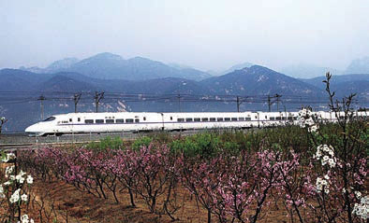

看来，在某些情况下，确实可以忽略物体的大小和形状，把它简化为一个具有质量的点，这样的点叫作**质点[2]**（mass point）。还有一种情况，虽然不能忽略物体的大小和形状，但是，物体上各点的运动情况完全相同。从描述运动的角度看，物体上任意一点的运动完全能反映整个物体的运动，于是，整个物体的运动也可以简化为一个点的运动，把物体的质量赋予这个点，它也就成了一个质点。

从前面的讨论可以看出，一个物体能否看成质点是由所要研究的问题决定的。同一个物体，由于所要研究的问题不同，有时可以看成质点，有时不能看成质点。

在物理学中，突出问题的主要因素，忽略次要因素，建立理想化的物理模型，并将其作为研究对象，是经常采用的一种科学研究方法。质点这一理想化模型就是这种方法的具体应用。

### 思考与讨论

运动员踢足球的不同部位，会使球产生不同的运动。足球运动中常说的“香蕉球”是球在空中旋转、整体运动径迹为类似香蕉型弧线的一种运动（图 1.1–2）。在研究如何才能踢出香蕉球时，能把足球看作质点吗？研究什么样的问题可以把足球看作质点？

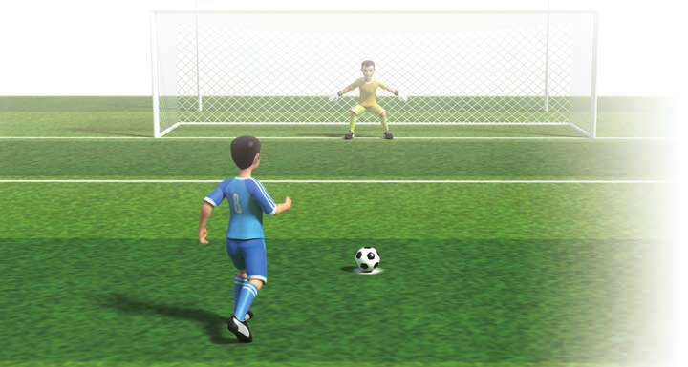

图 1.1–2 香蕉球示意图

## 参考系

要描述物体的运动，通常要先判断它是运动的还是静止的；如果物体是运动的，再根据需要来说明它是怎样运动的。我们说房屋、树木是静止的，这大概是不会错的。但是，房屋、树木在随着地球一起运动，这是事实。再比如，行驶的列车中的乘务员与旅客在交流，列车外的人认为他们随列车一起运动，但他们彼此看对方却是静止的。为什么人们的看法会不一样呢？

自然界的一切物体都处于永恒的运动中，绝对静止的物体是不存在的。就此意义而言，我们说运动是绝对的。但是，描述某个物体的位置随时间的变化，却又总是相对于其他物体而言的。这便是运动的相对性。

可见，要描述一个物体的运动，首先要选定某个其他物体作为参考，观察物体的位置相对于这个“其他物体”是否随时间变化，以及怎样变化。这种用来作为参考的物体叫作**参考系**（reference frame）。

在描述一个物体的运动时，参考系可以任意选择。但是，选择不同的参考系来观察同一物体的运动，其结果会有所不同。参考系选取得当，会使问题的研究变得简洁、方便。当然，凡是提到运动，都应该弄清楚是相对于哪个参考系而言的。通常情况下，在讨论地面上物体的运动时，都以地面为参考系。

## 练习与应用

1．两个运动的物体：一个是被球拍击出的乒乓球，另一个是正在飞行的歼 - 20 隐形战斗机。

请你为乒乓球和战斗机各创设两个问题，一个问题中可以把它（乒乓球或战斗机）看成质点；另一个问题中不能把它看成质点。

**参考解答**：若研究乒乓球被球拍击出的点到落到球台上的点之间的距离，可以把乒乓球看作质点；若研究乒乓球的旋转，就不能把它看作质点。

若研究战斗机的飞行，可以把它看作质点；若研究战斗机的翻转，就不能把它看作质点。

2．平常说的“一江春水向东流”“地球的公转”“钟表的时针在转动”“太阳东升西落”等，分别是说什么物体相对什么参考系在运动？

**参考解答**：“一江春水向东流”是说水相对岸（或者地面）的运动；“地球的公转”是说地球相对太阳的运动；“钟表的时针在转动”是说时针相对钟表表盘的运动；“太阳东升西落”是说太阳相对地面的运动。

3．将近1 000 年前，宋代诗人陈与义乘着小船在风和日丽的春日出游时曾经作了一首诗：飞花两岸照船红，百里榆堤半日风。卧看满天云不动，不知云与我俱东（图 1.1–3）。诗人艺术性地表达了他对运动相对性的理解。诗中描述了什么物体的运动？它们分别是以什么物体为参考系的？你对诗人关于“榆堤”“云”“我”的运动与静止的说法有没有不同的认识？



图 1.1–3

**参考解答**：诗中描写船的运动，前两句写景，后两句诗人在船上卧看云不动是以船为参考系，“云与我俱东”是说以榆堤为参考系，云与船均向东运动。

1. 亚里士多德（Aristotle，前 384—前 322），古希腊杰出的哲学家、科学家，形式逻辑学的创始人。在物理学方面，亚里士多德认为自然中一切对象都在不断地运动和变化。他首先给出了时间的定义，并认为既然运动是永恒的，那么时间也同样是永恒的。
2. 在高中物理课中，我们主要研究那些能够简化为质点的物体的运动，所以常常不区分“物体”和“质点”两个词。